目 录
一、登录 2
二、 实时数据 2
（一） 仓库实时数据 3
（二） 车载实时数据 3
三、 实时报警 4
（一） 全部实时报警 4
（二） 仓库实时报警 4
（三） 车载实时报警 4
四、 历史数据 5
（一） 仓库历史记录 5
（二） 车载启停记录 5
五、 报警备案 7
（一） 历史报警数据 7

一、登录
在登录页面输入需要登录的机构或企业的账户名、查看角色的用户名和密码，以及动态验证码，点击登录进入运行模式。
1、登录有两种情况，机构用户登录和企业用户登录。
若是机构用户登录，且该机构下还有下一级机构，则登录后显示的是该机构下的所有机构信息列表。若该机构下是企业，则登录后显示的是该机构下的所有企业信息列表。
若是企业用户名登录，则登录进入后显示的是只有该企业的企业信息列表。

- 机构信息列表与企业信息列表
  - 机构信息列表
机构信息列表最后一列为"查看机构"按钮，点击按钮进入查看，若该机构下还有下一级机构，则显示机构信息列表。若该机构下是企业，则显示企业信息列表。
如果对应机构下没有实时报警，则机构信息列表的当前报警一列显示白色喇叭图标。否则显示动态的黄色喇叭图标。
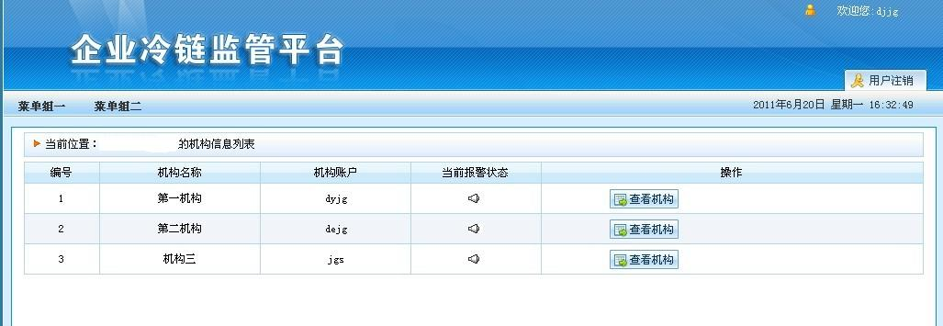
图1. 机构信息列表

b) 企业信息列表
企业信息列表最后一列为四个功能，分别是实时数据、实时报警、历史数据和报警备案。
如果对应企业下没有实时报警，则企业信息列表的当前报警一列显示白色喇叭图标。否则显示动态的黄色喇叭图标。
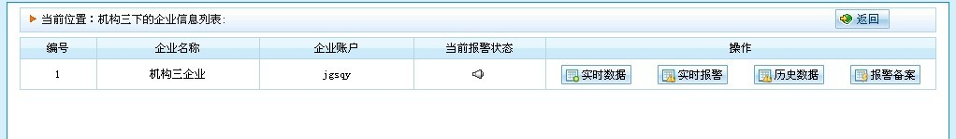
图2. 企业信息列表

实时数据
在企业信息列表页面(图2)中点击"实时数据"按钮，查看对应企业的实时数据。可以查看仓库实时数据和车载实时数据。

（一）仓库实时数据
用户点击"仓库实时数据"按钮进入页面。页面显示选择的企业所有冷库的实时数据，如下图：
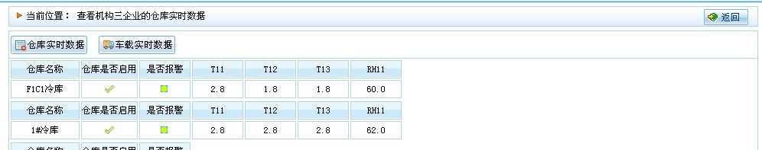
图3. 仓库实时数据

车载实时数据
用户点击"车载实时数据"按钮进入页面，页面显示选择的企业所有车载的实时数据，如下图：
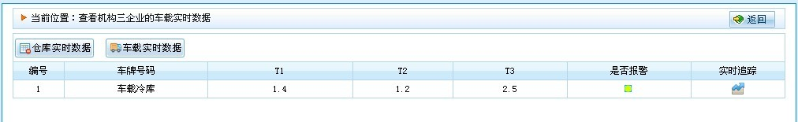
图4. 车载实时数据

最后一列为"实时追踪"功能，点击小图标，进入车载实时地图页面。只要车载正在运行，可以在地图上追踪该车载。如下图所示：
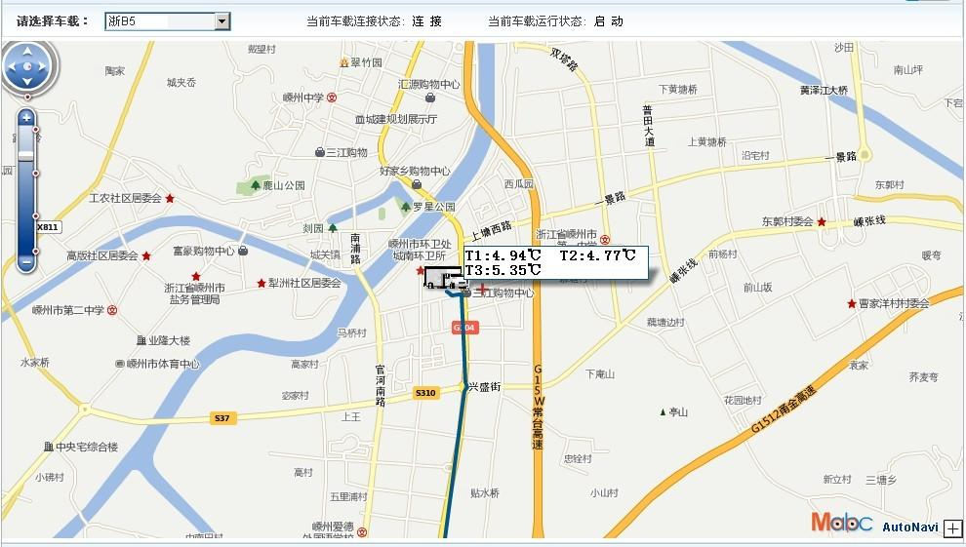
图5. 车载实时地图追踪

实时报警
在企业信息列表页面(图2)中点击"实时报警"按钮，查看对应企业的实时报警情况。可以查看全部实时报警、仓库实时报警和车载实时报警

（一）全部实时报警
点击"全部实时报警"按钮，显示选择的企业所有的仓库和车载的实时报警情况，如下图
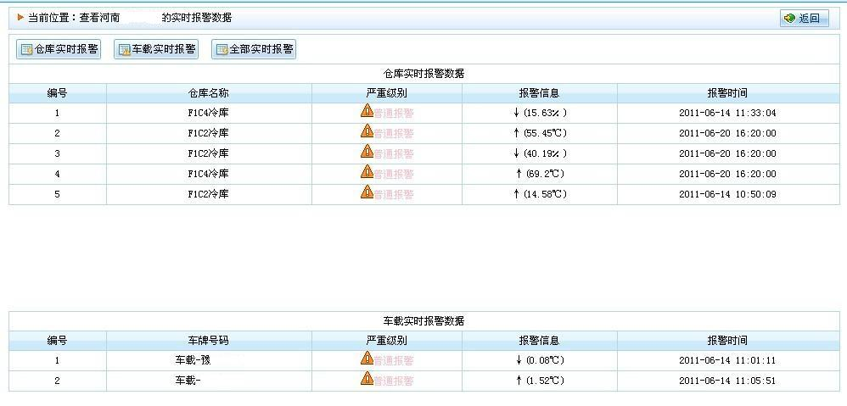
图6. 全部实时报警

仓库实时报警
点击"仓库实时报警"按钮，显示选择的企业所有仓库的实时报警情况，如下图
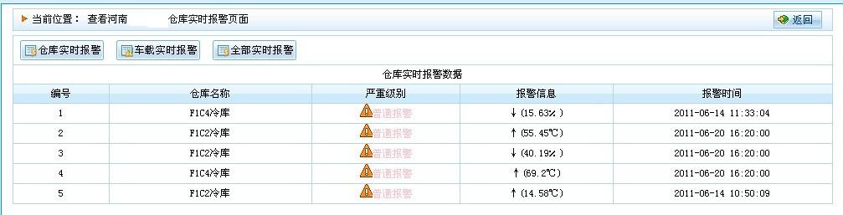
图7. 仓库实时报警

车载实时报警
点击"车载实时报警"按钮，显示选择的企业所有车载的实时报警情况，如下图
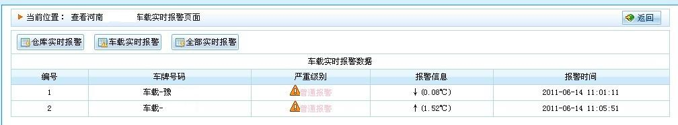
图8. 车载实时报警

历史数据
在企业信息列表页面中(图2)点击"历史数据"按钮，查看对应企业的历史数据。可以查看仓库历史记录、车载启停记录，以及车载启停记录的历史数据和历史轨迹回放。

仓库历史记录
1、仓库历史数据
点击"仓库历史记录"按钮，进入查询仓库历史数据页面。如下图：
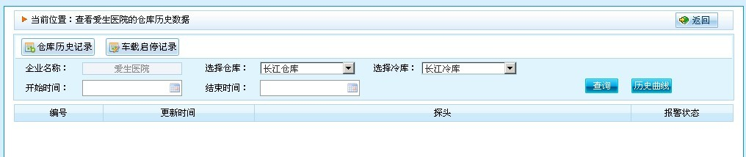
图9. 查询仓库历史数据

选择该企业下仓库和冷库，并输入查询的开始时间和结束时间，点击"查询"按钮。系统将分页显示符合条件的数据，最后一页将会有统计数据。如下图：
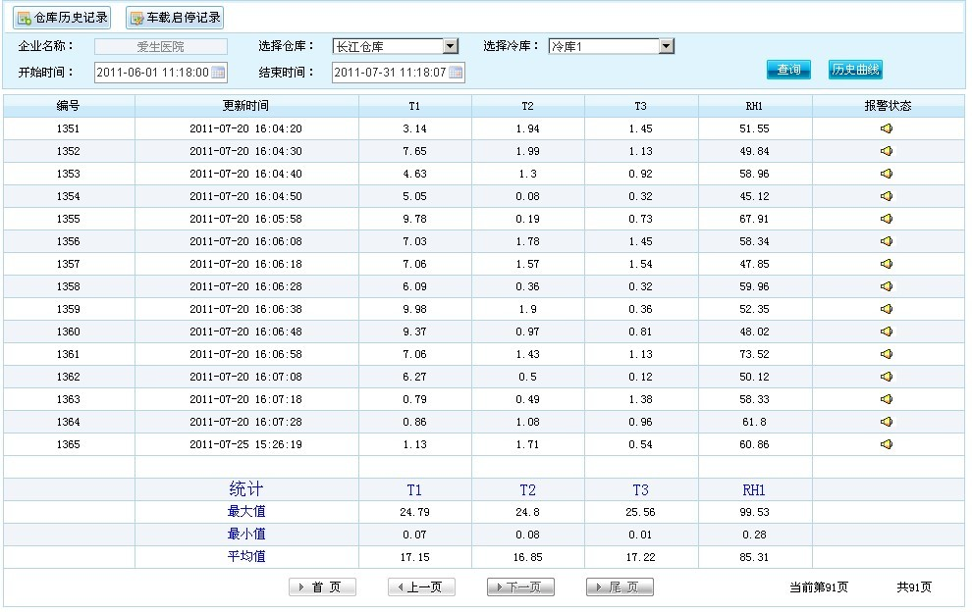
图10. 查询符合条件的仓库历史数据

- 仓库历史曲线
在查询仓库历史数据页面(图9或图10)中选择需要查询的仓库和冷库，并输入查询的开始时间和结束时间，点击"历史曲线"按钮，进入仓库历史曲线页面。如下如所示：
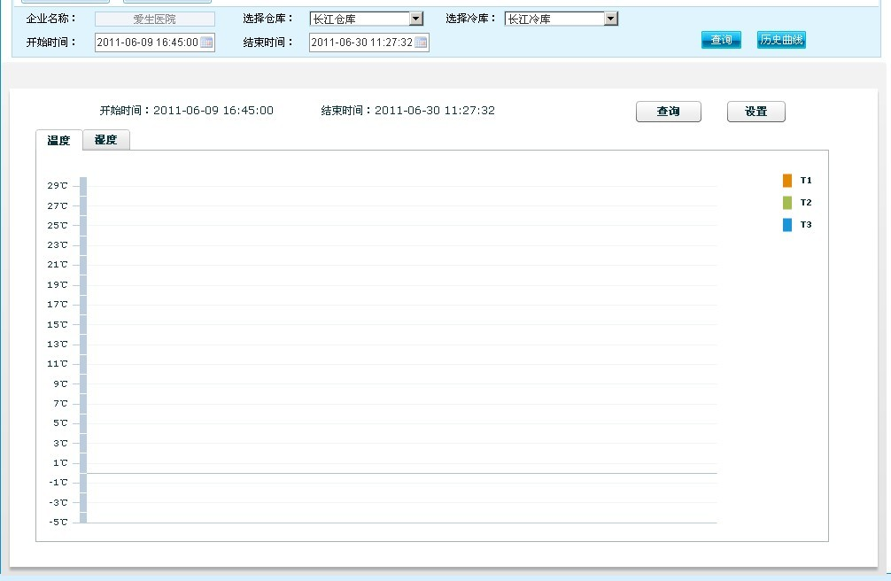
图11. 仓库历史曲线查询页面

在仓库历史曲线查询页面(图11)中点击flash里的白色的"查询"按钮，则将得到历史数据所绘出的曲线。如果想让曲线看起来更直观，可以点击flash里的白色的"设置"按钮弹出温湿度设置窗口，来设置曲线图显示的温湿度最大值和最小值。这里说明一点，如果需要修改查询的条件，则直接修改页面上方的查询条件，并点击"历史曲线"按钮后才行。如下图：
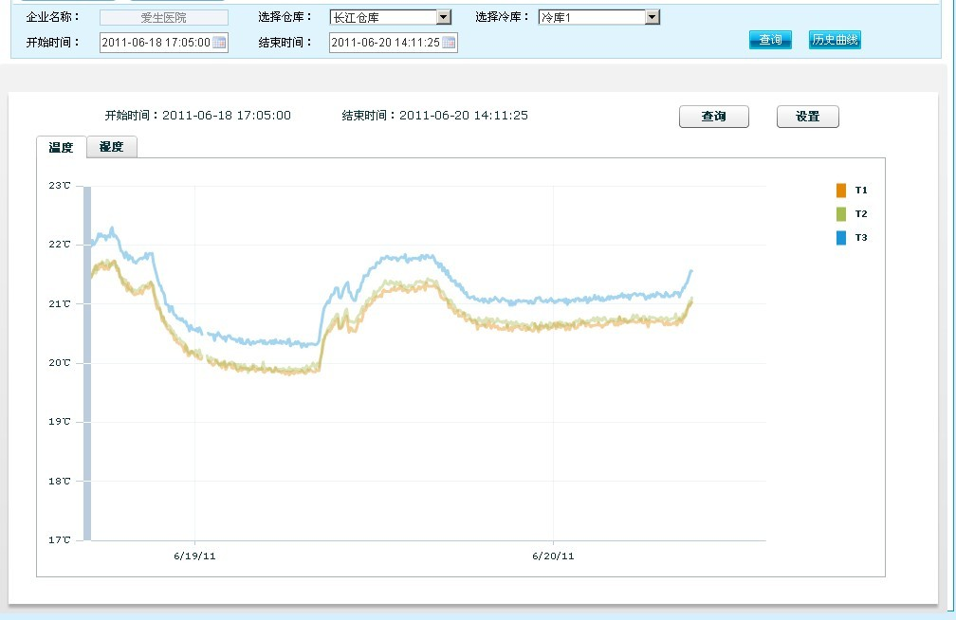
图12. 仓库历史曲线结果

车载启停记录
1、车载历史启停记录
点击车载启停记录按钮，进入查询车载启停记录页面。如下图：
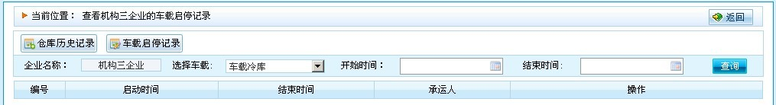
图13. 车载启停记录查询

选择企业的车载，并输入查询的开始时间和结束时间，点击查询按钮。系统将分页显示符合条件的车载历史启停记录。如下图：
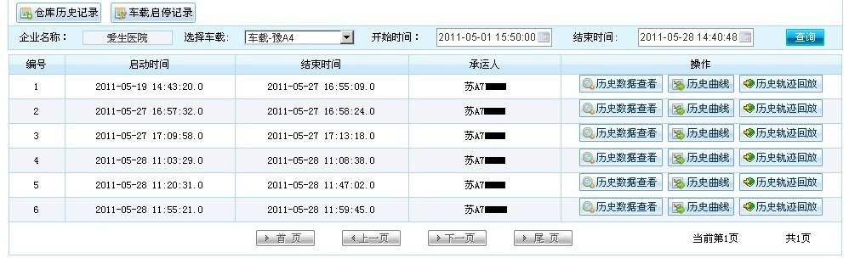
图14. 查询符合条件的车载历史启停记录

- 车载历史数据
在车载启停记录查询页面(图13)查询的符合条件的车载启停记录列表中，最后一列"操作"有三个按钮，分别是"历史数据查看"、"历史曲线"和"历史轨迹回放"。点击"历史数据查看"按钮，将分页显示对应车载启停记录的历史数据，最后一页有统计数据。如下图：
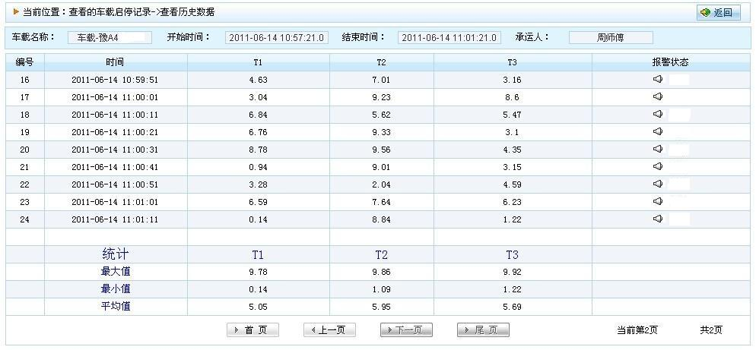
图15. 分页显示的某一条启停记录的历史数据

- 车载历史曲线
在车载启停记录查询页面(图13)查询的符合条件的车载启停记录列表中，最后一列"操作"有三个按钮，分别是"历史数据查看"、"历史曲线"和"历史轨迹回放"。点击"历史曲线"按钮，将进入车载历史曲线查询页面，如下图所示：
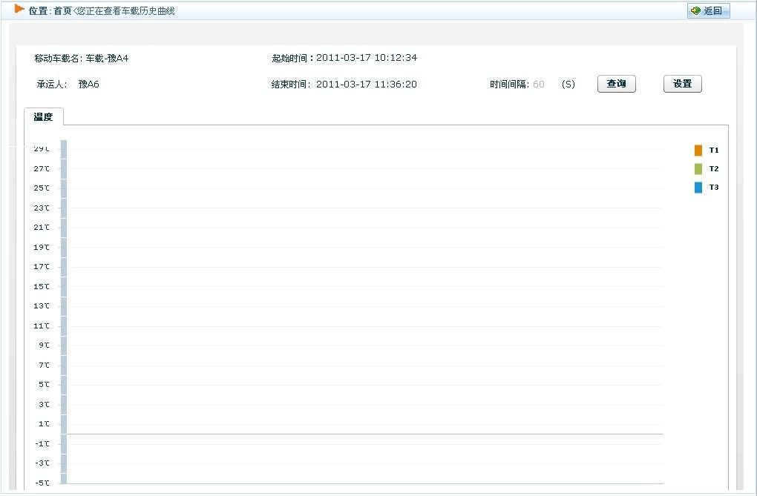
图16. 车载历史曲线查询
在车载历史曲线查询页面(图16)点击"查询"按钮，则将显示由该条启停记录对应的所有历史数据所绘出的曲线。如果想曲线看上去更加直观，可以点击"设置"按钮弹出"温度设置"窗口，来设置曲线图显示的温度值的最大值和最小值。如下图所示：
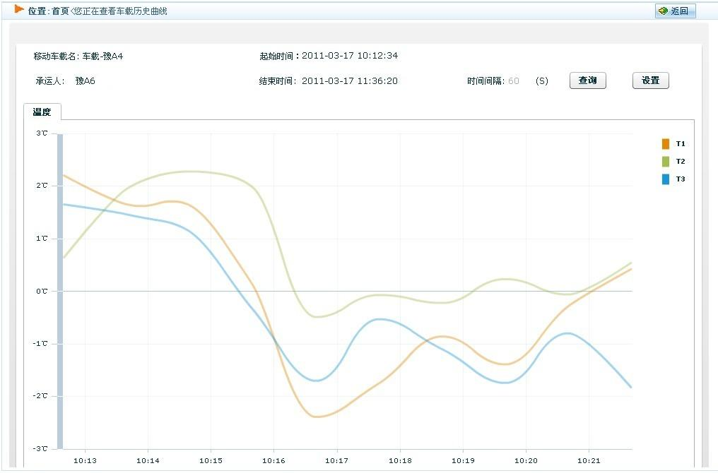
图17. 车载历史曲线查询结果
- 历史轨迹回放
在车载启停记录查询页面查询的符合条件的车载启停记录列表中，最后一列“操作的另外一个按钮为历史轨迹回放按钮。点击按钮，将在地图上回放对应车载启停记录的历史轨迹。如下图：
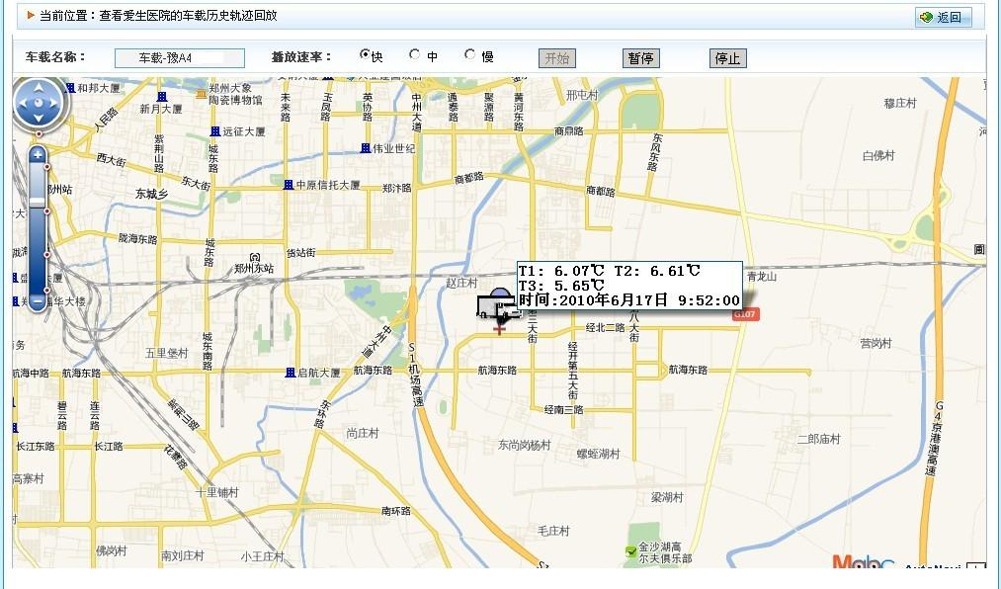
图16. 历史轨迹回放

报警备案
在企业信息列表页面中点击报警备案按钮，查看对应企业的历史报警数据。

历史报警数据
在企业信息列表中点击报警备案按钮进入报警数据查询页面。如下图：
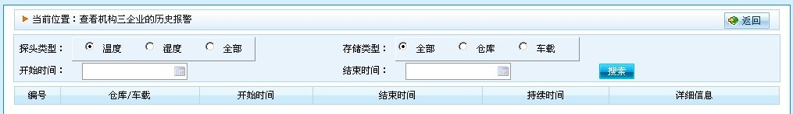
图15. 查询企业的历史报警数据

选择查询的探头类型和存储类型，以及查询的开始时间和结束时间，点击搜索按钮。系统将分页显示符合查询条件的历史报警数据。如下图：
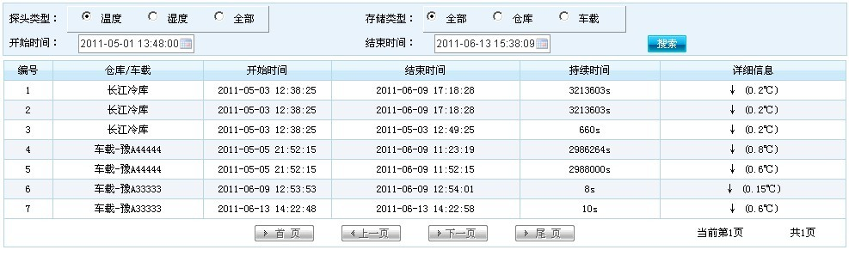
图16. 符合查询条件的历史报警数据

